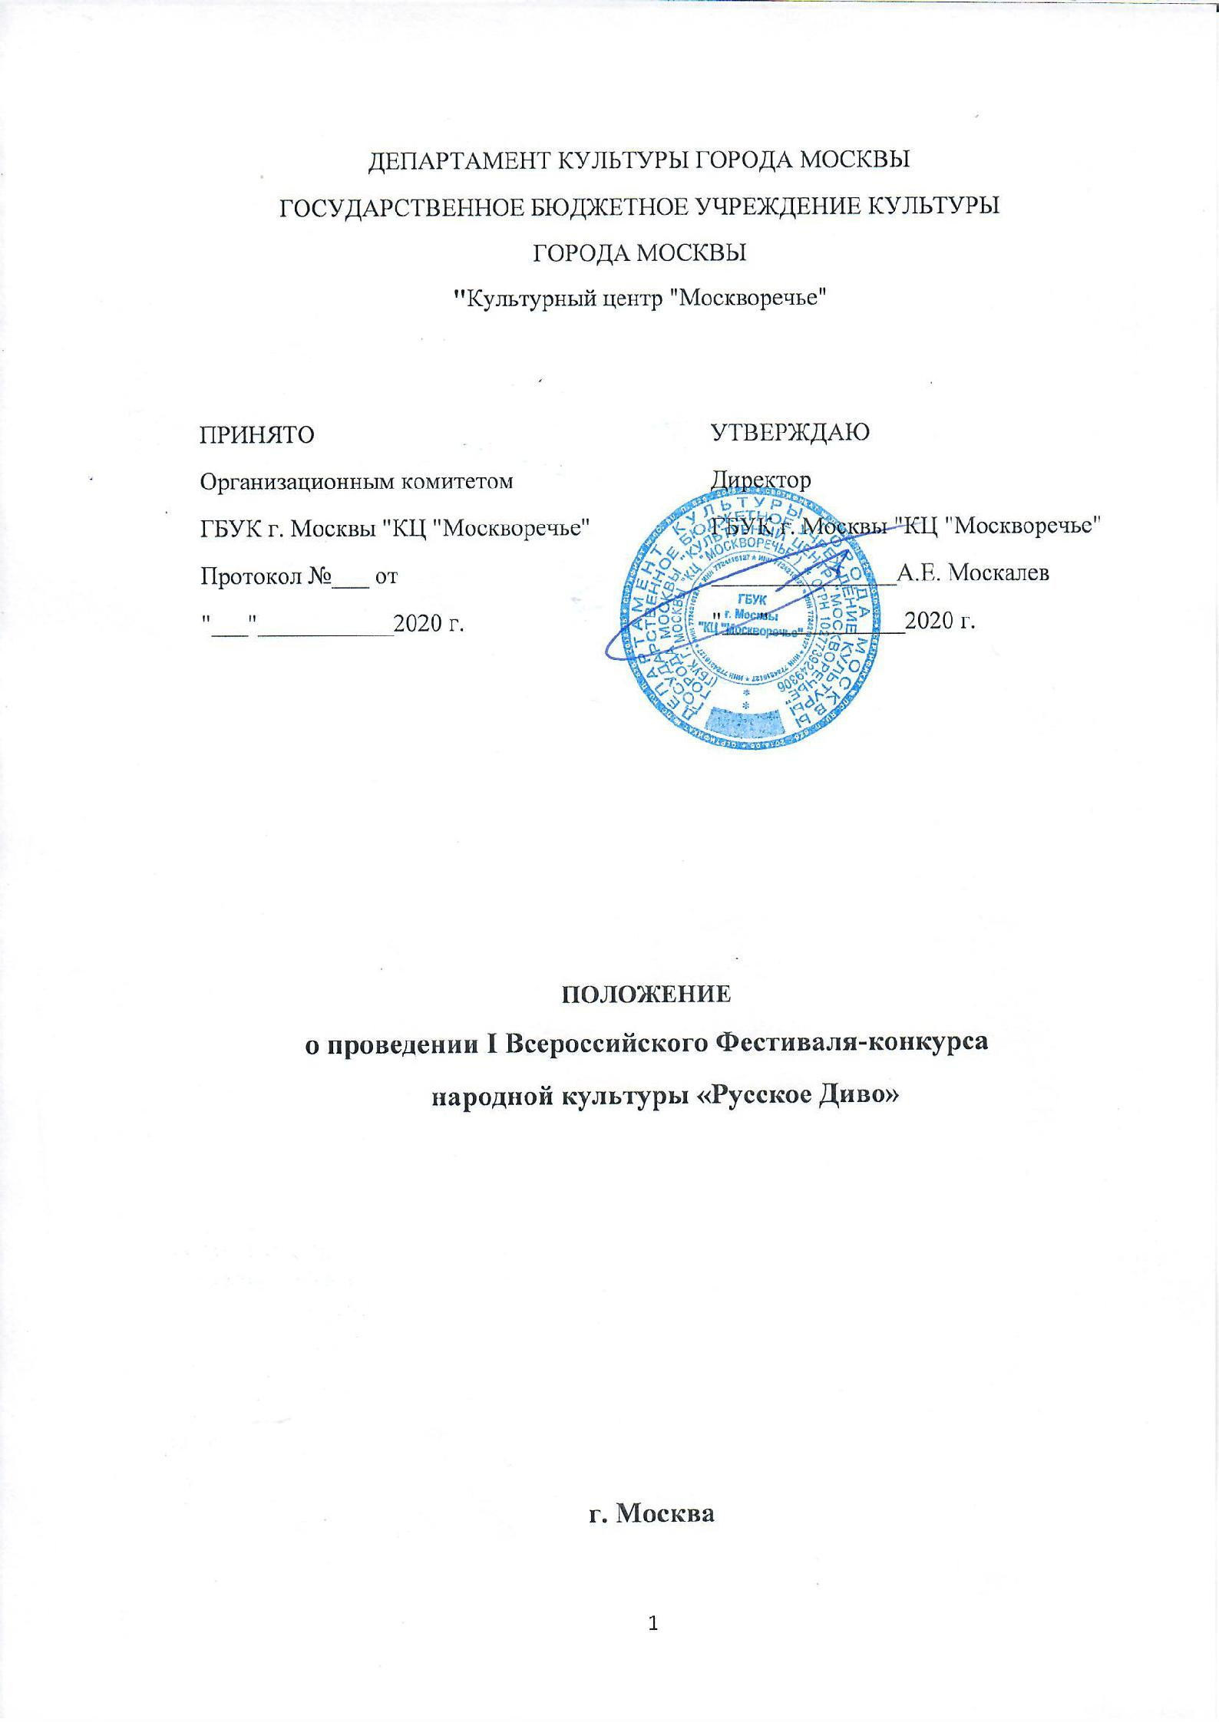

1. Общие положения
1.1. Инициатор и организатор I Всероссийского Фестиваля-конкурса народной культуры «Русское Диво» (Далее – Фестиваль-конкурс) – ГБУК г. Москвы «КЦ «Москворечье».
Место проведения – ГБУК г. Москвы «КЦ «Москворечье».
Фестиваль проводится в ЗАОЧНОМ формате (дистанционно).
1.2. Фестиваль-конкурс проводится при поддержке Центра русского фольклора ГРДНТ им. В.Д. Поленова
2. Цель и задачи Фестиваля -конкурса
Главной целью Фестиваля-конкурса народной культуры «Русское Диво» является возрождение и сохранение традиционной русской культуры во всём её многообразии. Это вклад в будущее подрастающего поколения и развитие духовной культуры России. Фестиваль-конкурс также является местом обмена идеями, знаниями и активного сотрудничества творческих людей.
Задачи:
1.Установление профессиональных и творческих связей между участниками и руководителями творческих коллективов для дальнейшей совместной деятельности по организации народных праздников и культурно-массовых мероприятий.
2. Привлечение ведущих специалистов в области русской народной культуры для повышения профессионального мастерства руководителей и педагогов творческих коллективов.
3. Повышение мастерства сольных исполнителей и творческих коллективов.
4. Активизация интереса детей и молодёжи к истории Отечества, национальным достижениям в области традиционной культуры.
5. Сохранение, развитие и популяризация лучших традиций декоративно-прикладного народного творчества и традиционных ремесел.
6. Выявление, поддержка и поощрение талантливых народных мастеров России.

3.Условия участия и порядок проведения Фестиваля-конкурса
3.1. К участию в Фестивале-конкурсе приглашаются творческие коллективы, сольные исполнители и мастера-ремесленники.

3.2. Возрастные категории:
А) от 6 до 10 лет
Б) от 11 до 15 лет
В) от 16 и старше
Г) смешанная
3.3. Все участники Фестиваля-конкурса должны представлять свои номера или изделия в народных костюмах.
  - Конкурсные номинации:
3.4.1. Фольклорно-этнографическое исполнительство (соло, дуэты, ансамбли)
- солисты и ансамбли представляют видеозапись 1 аутентичного народного вокального произведения продолжительностью до 4 минут под аккомпанемент народных инструментов (инструментальный ансамбль, баян и т.д.) или без сопровождения (acapella). Приветствуется исполнение песен в соответствии с этнографическими образцами: диалект, вокальные приёмы.
3.4.2. Народно-сценическое исполнительство (соло, дуэты, ансамбли)
- солисты и ансамбли представляют видеозапись 1 авторского или народного вокального произведения продолжительностью до 4 минут под минусовую фонограмму. Запрещено использование бэк-вокала, дублирующего основную партию (double track), фонограмм плохого качества. Номера с фонограммами «плюс» к участию в данной номинации Фестиваля-конкурса не допускаются.
3.4.3. Инструментальное творчество
- инструментальные солисты и ансамбли народных инструментов предоставляют видеозапись 1 аутентичного народного произведения продолжительностью до 4 минут. Запрещается использование «минусовой» и «плюсовой» фонограммы.
3.4.4. Народная хореография (соло, ансамбли)
- народные хореографические творческие коллективы и сольные исполнители предоставляют видеозапись 1 номера продолжительностью до 4 минут. Допускается использование инструментального музыкального сопровождения, а также «плюсовой» фонограммы. Участники могут также исполнять традиционные танцы народов России и стран СНГ.
3.4.5. Народное декоративно-прикладное творчество:
- к участию приглашаются коллективы и ремесленные мастера, представляющие традиционные русские народные промыслы (от одного коллектива – не более 8 работ). Участники предоставляют видеозапись продолжительностью до 10 минут, на которой демонстрируют свою работу, отвечая на вопросы, в чем её ценность и какой вклад вносит их работа в сохранение традиционной русской культуры.
По номинациям:
• Резьба и роспись по дереву.
• Плетения из лозы, соломки.
• Работа с глиной или тестом (традиционное народное творчество)
• Художественная вышивка.
• Бисерное плетение.
• Художественное оформление костюма.
• Украшения.
• Народная кукла.
• Писанка, вощанка.
Критерии оценки номинации 3.4.5:
- этнографическая точность воспроизведения изделия традиционного промысла;
- художественный уровень работ;
- употребление традиционных русских орнаментальных мотивов в композициях.
Критерии оценки номинаций 3.4.1.; 3.4.2.,3.4.3. и 3.4.4.:
-качество этнографического материала (этнографическая точность, художественная ценность, или достоинства обработки произведения и т. п.);
- уровень исполнительского мастерства;
- чистота интонирования;
-соответствие репертуара возрасту и вокальным данным исполнителей;
- соблюдение региональной стилистики;
-артистизм;
- соответствие и использование народных костюмов, традиционных музыкальных инструментов, реквизита.

3.5. По итогам Фестиваля-конкурса победителям присваиваются звания:
«ЛАУРЕАТ» - I, II, III степени с вручением соответствующих дипломов; ГРАН-ПРИ.
3.6. Жюри оставляет за собой право присуждать победителям не все степени лауреатов Фестиваля-конкурса, а также делить отдельные степени между несколькими конкурсантами.
- Порядок проведения Фестиваля-конкурса
4.1. Программа проведения Фестиваля включает в себя этапы:
- с 10 августа по 11 ноября – приём заявок на участие в Фестивале;
- с 11 по 15 ноября – обработка заявок Оргкомитетом;
- с 15 по 19 ноября – работа Жюри;
- 20 ноября – подведение итогов Фестиваля-конкурса.
В программе:
- круглый стол Жюри для всех конкурсантов;
- объявление результатов конкурсной программы Фестиваля-конкурса;
- онлайн-мастер-классы от членов Жюри.
5. Порядок подачи заявок
5.1. I Всероссийский Фестиваль-конкурс народной культуры «Русское Диво» пройдет в 2020 году в дистанционной форме (ЗАОЧНО).
5.2. К участию в конкурсе допускаются все желающие, подавшие заявку по форме, установленной в Приложениях № 1 и № 2.
5.3. Заявки принимаются в электронном виде с 10 августа по 11 ноября 2020 года включительно по адресу: russkoedivomoskva@yandex.ru с пометкой в теме письма – Фестиваль-конкурс «Русское Диво». К заявке обязательно прилагается видеозапись выступления в выбранной номинации.
5.4. Общее количество заявок от коллектива, поданное на Фестиваль-конкурс, не должно превышать трёх. Конкурсант (сольный участник) имеет право участвовать в трёх номинациях.
5.5. Выступления публикуются до 19.11.20 в группе Фестиваля-конкурса в ВКонтакте: https://vk.com/russkoedivomoskva
Начало работы Оргкомитета Фестиваля-конкурса – 11 ноября, окончание – 20 ноября. Результаты будут опубликованы 20 ноября 2020 в группе конкурса ВКонтакте, а также на сайте ГБУК г. Москвы «КЦ «Москворечье» https://dk-moskvor.ru/
5.6. Дипломы и Благодарности Фестиваля-Конкурса высылаются руководителям коллективов и участникам после его окончания (в течение 10 дней после публикации результатов) на адрес электронной почты, указанный в заявке. ВНИМАНИЕ: Данные дипломов вносятся в точном соответствии с поданной заявкой. Изменения в дипломе не допускаются.
5.7. Информационная поддержка Фестиваля-конкурса:
- сайт ГБУК г. Москвы Культурный Центр «Москворечье» - https://dk-moskvor.ru/
-Официальная страница VK - https://vk.com/tcmoskvor
-Официальная страница Facebook - https://www.facebook.com/tcmoscvor
-Официальная страница Instagram - https://www.instagram.com/moskvor/
6. Финансовые условия:
6.1. Стоимость участия в Фестивале-конкурсе 500 рублей для солистов (в любой номинации) и 200 рублей – c каждого участника творческого коллектива. Стоимость участия в номинации 3.3.5.- «Народное декоративно-прикладное творчество», для индивидуальных ремесленников и коллективов составляет 200 рублей с человека.
В стоимость организационного взноса входит:
- Участие в одной номинации (с одним номером);
- Диплом (в электронном виде)
- Участие в круглом-столе с членами Жюри и в мастер-классах от членов Жюри.
6.2. Конкурсант имеет право участвовать в трёх номинациях. Каждая следующая номинация оплачивается дополнительно, как основная.
6.3. Квитанция на оплату высылается после получения заявки от участника.
6.4. Оплата должна быть произведена строго до 10 ноября 2020 (включительно). ВНИМАНИЕ: если подтверждение оплаты (фото оплаченной квитанции) не было направлено на электронную почту оргкомитета до 18.00 10 ноября 2020 г., участник не может быть допущена к Фестивалю-конкурсу.
6.5. Оплаченные взносы не возвращаются.
7. Дополнительные условия.
7.1. Переписка участников и Оргкомитета ведется только по электронной почте russkoedivomoskva@yandex.ru и только с той электронной почты участника, с которой подается заявка.
8. Организационный комитет Фестиваля-конкурса
8.1. Организационный комитет Фестиваля:
- утверждает Положение о Фестивале-конкурсе;
- утверждает План подготовки Фестиваля-конкурса;
- распространяет информацию о целях, задачах и программе Фестиваля-конкурса;
- формирует состав Жюри;
- рассматривает присланные заявки на предмет соблюдения формальных требований;
- осуществляет подготовку и проведение Фестиваля-конкурса;
- устанавливает регламент проведения Фестиваля-конкурса;
- осуществляет награждение участников Фестиваля-конкурса.
8.2. Оргкомитет может вносить изменения и дополнения в условия проведения Фестиваля-конкурса на любом этапе его проведения.
8.3. Подача заявки на Фестиваль-конкурс означает согласие участника на обработку персональных данных и согласие со всеми пунктами настоящего Положения.
8.4. Оргкомитет Фестиваля-конкурса оставляет за собой право отклонить заявку участника на основании несоответствия требований, регламентированных в настоящем Положении.
8.5. Оргкомитет не несет ответственности по авторским правам исполняемых произведений – данная ответственность полностью лежит на участнике (коллективе).
8.6. Оргкомитет имеет право ограничить количество участников Фестиваля-конкурса.
8.8. Оргкомитет имеет право использовать в рекламных целях для популяризации Фестиваля-конкурса видео-и фотоматериалы, предоставленные участниками для конкурсного просмотра.
8.9. Состав Оргкомитета:
Председатель:
Москалёв Александр Евгеньевич - директор ГБУК г. Москвы «КЦ «Москворечье»;
Члены Оргкомитета:
Бурмистрова Маргарита Ивановна – заместитель директора ГБУК г. Москвы «КЦ «Москворечье»;
Дадаева Татьяна Александровна – художественный руководитель ГБУК г. Москвы «КЦ «Москворечье»;
Зорина Ольга Юрьевна – ведущий менеджер по организации культурно-досуговых мероприятий ГБУК г. Москвы «КЦ «Москворечье».
9. Жюри
9.1. Состав жюри Фестиваля-конкурса:
- ПРЕДСЕДАТЕЛЬ ЖЮРИ - Руководитель Центра русского фольклора ГРДНТ им. В.Д. Поленова, заместитель председателя Правления Российского фольклорного союза, художественный руководитель Московского народного хора ДМИТРИЙ МОРОЗОВ
- ЧЛЕН ЖЮРИ – депутат Совета депутатов муниципального округа Бирюлево Западное, директор ГБУК г.Москвы «КЦ «Москворечье» АЛЕКСАНДР МОСКАЛЕВ
- ЧЛЕН ЖЮРИ - Заслуженный работник культуры РФ, хореограф ВЛАДИМИР МИЛЛЕР
-ЧЛЕН ЖЮРИ – главный редактор журнала «Дом культуры» ГАЛИНА ОСОВСКАЯ
- ЧЛЕН ЖЮРИ - заведующая отделом изобразительного и декоративно-прикладного искусства Государственного Российского Дома народного творчества имени В.Д. Поленова ПОЛИНА ЗЕНКИНА
- ЧЛЕН ЖЮРИ- лауреат Всероссийских и Международных конкурсов, преподаватель фольклорных дисциплин ГБУДО г. Москвы "Детская школа искусств им. М.А. Балакирева", руководитель интерактивного «Живого музея музыкальных инструментов» АЛЕКСАНДР КОНТЕЕВ
9.2. Представленные программы оцениваются Жюри конкурса по специальным критериям в соответствии с категориями и типами коллективов. Категорию участия каждый коллектив определяет самостоятельно.
9.3. Жюри имеет право присудить Гран-при исполнителю, обладающему яркой творческой индивидуальностью, выступление которого в наибольшей степени отвечает критериям конкурсной оценки.
9.4. Решение жюри является окончательным и не подлежит пересмотру.
9.5. На каждый номер, присланный на конкурс, будет дана профессиональная аргументированная рецензия от Жюри конкурса.
10. Подведение итогов Фестиваля-Конкурса
10.1. По итогам выступлений, присланных в формате видеозаписей, победители награждаются следующими дипломами:
- Гран-при Фестиваля-конкурса – вручается абсолютному победителю Фестиваля-конкурса (по решению жюри).
- Лауреаты Фестиваля-конкурса I, II, III степени
- Приз зрительских симпатий (по результатам интернет-голосования в группе Фестиваля-конкурса ВКонтакте)
10.2. Жюри оставляет за собой право присуждать не все степени лауреатов Фестиваля-конкурса, а также делить отдельные степени между несколькими участниками.
11. Призовой фонд
11.1. Все участники получат возможность пообщаться с членами жюри в онлайн-формате и получить бесплатные советы и рекомендации.
11.2. Государственные и общественные организации, средства массовой информации, предприятия, учреждения, творческие союзы, иные партнеры Фестиваля-конкурса могут учредить специальные призы для участников конкурса.
11.3. Партнёры Фестиваля-конкурса «Русское Диво»:
- Издательство «Роща» roscha.store
- Чудо-Украшения Лизаветы-пташечки https://chudo-ukrasheniya.ru/
- Ювелир Владимир Трунов https://trunovvv.ru/
- Ассоциации Народных Художественных Промыслов и Ремёсел Новгородской области

Информационные партнёры:
1. Центр русского фольклора Государственного Российского Дома народного творчества имени В.Д. Поленова http://www.folkcentr.ru/
2. Российский фольклорный союз https://vk.com/clubrosfolksoiuz
3. Интернет-газета «Москворечье-Сабурово» http://gazeta-nashe-moskvoreche-saburovo.ru/
4. Газета ЮАО «Южные горизонты» http://www.ugorizont.ru/
5. Журнал «Дом культуры» https://panor.ru/magazines/dom-kultury.html
12. Заключительные положения
12.1. В рамках Фестиваля-конкурса могут проводиться онлайн-мастер-классы по народной культуре.
12.2. Участие в Фестивале-конкурсе автоматически дает право организаторам на использование информационных материалов (включая заявки) для рекламно-информационных целей проекта.
12.3. Информационные материалы, представленные на Фестиваль-конкурс, не возвращаются.
12.4. Представление информационных материалов (включая заявку), является согласием с условиями Фестиваля-конкурса.
12.5. Рекомендации по подготовке видеоматериалов конкурсной работы в номинации «Народное декоративно-прикладное творчество»:
- Участники предоставляют видеозапись продолжительностью до 10 минут, на которой демонстрируют свою работу, отвечая на вопросы, в чем её ценность и какой вклад вносит их работа в сохранение традиционной русской культуры. Видео может фиксировать основные этапы творческого мастер-класса, и иметь соответствующее звуковое сопровождение - комментарий выполнения работы и краткую презентацию творческой деятельности мастера;
- Ссылки на сервисы для размещения файлов: облачные сервисы Облако Mail.Ru, Яндекс.Диск, Google Диск; Youtube.Допускается качественная любительская съемка конкурсного номера на любом носителе (телефоне, видеокамере) на любой площадке, в том числе - домашняя видеосъемка без монтажа.
- Разрешение видео должно быть не ниже 640X480;
- Съемка на мобильный телефон должна иметь только горизонтальный формат;
- Необходимо обратить внимание на качество звука (съемку производить вдали от шумных мест). Все фразы должны быть четко слышны;
- Не допускается демонстрация номеров, где ставится под угрозу здоровье и жизнь участника Фестиваля-конкурса, пропагандируется асоциальное поведение, алкоголизм, наркомания, демонстрируется экстремистская символика, а также содержится любой иной контент, запрещенный законодательством Российской Федерации.
12.6. Файлы видеозаписей конкурсных выступлений и работ, высланные в Оргкомитет, в названии должны иметь фамилию и имя участника (коллектива) и название номера.
12.7. Контактная информация:
- Главный координатор Фестиваля: Зорина Ольга Юрьевна – тел. 8(499) 324-35-14, доб.207
Консультативная группа:
- Бурмистрова Маргарита Ивановна – заместитель директора ГБУК г. Москвы «КЦ «Москворечье» тел.8(499) 324-35-14, доб.211
- Дадаева Татьяна Александровна – художественный руководитель ГБУК г. Москвы «КЦ «Москворечье» тел.8(499) 324-35-14, доб.210
- Градова Елена Владимировна – методист 1 категории ГБУК г. Москвы «КЦ «Москворечье» - тел.8(499) 324 3514, доб.207

